目录
目录 1
第1章 Linux内核设备树机制-语法基础篇 2
1.1 设备树引入后平台设备驱动demo 2
1.1.1 基于设备树机制的平台设备驱动程序demo 2
1.1.2 基于设备树机制的平台驱动测试结果分析 6
1.2 Linux内核设备树引入历史 --- 了解 7
1.3 设备树源文件编写规范 -- 重点 7
1.3.1 DT 相关文件类型 7
1.3.2 DTS文件结构 7
1.3.3 DTS文件格式 8
1.4 设备树编译工具安装 -- 掌握 12
1.4.1 在线安装DTC ---- 最简单，快捷 12
1.4.2 编译支持设备树的内核源码得到 12
1.4.3 独立编译 DTC 工具 12
1.5 dts文件编译及dtb文件反编译 -- 重点 13
1.6 dts文件节点修改 -- 重点 16
1.6.1 修改定义了标签的节点属性 16
1.6.2 修改没有定义标签的节点属性 16
1.6.3 删除节点 18

Linux内核设备树机制-语法基础篇

设备树引入后平台设备驱动demo
DTS即Device Tree Source（设备树源码），DeviceTree是一种描述硬件的数据结构，它起源于OpenFirmware (OF)。当前，DeviceTree是一种最新、最流行的Linux驱动程序开发技术，引入后对驱动程序的编写，尤其是设备层代码，板级文件的影响巨大，所有板级文件都不需要，不存在。在boot目录下多了一个文件夹dts ，其中存放了很多类型为.dts 和.dtsi 的文件，一个.dts文件就代表一款具体的开发板硬件描述文件，作用相当于以前板文件。

基于设备树机制的平台设备驱动程序demo
引入设备树后，以前Linux内核源码中arch/arm/mach-xxx/ 目录下的板级文件消失了。对平台设备驱动模型的来说，平台设备层代码不再需要实现，被设备树中设备节文件所代替了。
思考：引入设备树后的内核还能不能自己注册平台设备？
说明：你可以自己实现平台设备层代码然后安装到内核中。

platform_driver 驱动程序代码
思考：引入设备树后的平台驱动代码，代码上有与引入前有什么不同之处？
#include <linux/kernel.h>
#include <linux/module.h>
#include <linux/platform_device.h>
#include <linux/of_platform.h>
#include <linux/of_address.h>
#include <linux/of_irq.h>
#include <linux/of_gpio.h>

static struct resource *gpio_res; //定义资源指针

//探测函数
static int xxx_probe(struct platform_device *pdev)
{
int ret ;
unsigned int led_total;
struct device_node *node = pdev->dev.of_node;

printk("+++++%s is call\r\n", __FUNCTION__);
printk("pdev->name:%s\r\n", (char *)pdev->name);

//探测设备资源
gpio_res = platform_get_resource(pdev, IORESOURCE_MEM, 0);
if(!gpio_res){
printk("error:platform get gpio regs resource!\r\n");
ret = -EINVAL;
goto out;
}

printk("gpio_res->name:%s\r\n", (char *)gpio_res->name);
printk("gpio_res->start:0x%p\r\n",(void *)gpio_res->start);
printk("gpio_res->end :0x%p\r\n",(void *)gpio_res->end);
printk("gpio_res->flags:0x%lx\r\n", gpio_res->flags);

//读取 led-total 属性值
ret = of_property_read_u32(node, "led-total", &led_total);
if(ret < 0) {
printk("error of_property_read_u32!\r\n");
goto out;
}
printk("led total:%d\r\n", led_total);

//其他处理代码 ，本程序只做演示平台设备和dts关系，后面的处理代码省略
//..... ;

return 0;

out:
return ret;
}

//设备移除函数
static int xxx_remove(struct platform_device *pdev)
{
printk("%d,%s is call\r\n", __LINE__, __FUNCTION__);
return 0;
}

//本驱动兼容的设备列表
static struct of_device_id leds_table[] = {
{.compatible = "xyd-leds,led"},
{}
};

static struct platform_device_id leds_platform_table[] = {
{"xyd-leds,led",0},
{}
};

//平台设备驱动结构
struct platform_driver led_driver = {
.probe = xxx_probe,
.remove = xxx_remove,
.driver = {
.owner = THIS_MODULE,

//如果 platform_device 是由设备树实现的，这个成员不用于匹配 platform_device
.name = "xyd-leds,led",

//多增加的一个成员，专门用来匹配设备树生成的设备结构（platform_device）
.of_match_table = leds_table,
},
//如果 platform_device 是由设备树实现的，这个成员不用于匹配 platform_device
.id_table = leds_platform_table,
};

//平台驱动匹配有多少种？ 设备树，id_table ,name

//驱动初始化函数
static int __init xxx_drv_init(void)
{
printk("%d,%s is call\r\n", __LINE__, __FUNCTION__);
platform_driver_register(&led_driver);
return 0;
}

//驱动卸载函数
static void __exit xxx_drv_exit(void)
{
printk("%d,%s is call\r\n", __LINE__, __FUNCTION__);
platform_driver_unregister(&led_driver);
}

module_init(xxx_drv_init);
module_exit(xxx_drv_exit);
MODULE_LICENSE("GPL");
MODULE_AUTHOR("XYD");
MODULE_DESCRIPTION("Platform driver dts demo ARMv8 ");

引入设备树后的平台模型， 匹配依据：platform_driver.driver.of_match_table. compatible 成员和设备树节点中 compatible 属性值。

//本驱动兼容的设备列表
static struct of_device_id leds_table[] = {
{.compatible = "xyd-leds,led"},
{}
};

//平台设备驱动结构
struct platform_driver led_driver = {
.probe = xxx_probe,
.remove = xxx_remove,
.driver = {
.owner = THIS_MODULE,

//如果 platform_device 是由设备树实现的，这个成员不用于匹配 platform_device
.name = "xyd-leds,led",

//多增加的一个成员，专门用来匹配设备树生成的设备结构（platform_device）
.of_match_table = leds_table,
},
//如果 platform_device 是由设备树实现的，这个成员不用于匹配 platform_device
.id_table = leds_platform_table,
};

platform_driver 对应的dts文件设备节点代码
在内核源码arch/arm64/boot/dts/rockchip/rk3399-nanopi4-rev00.dts 文件中添加demo平台驱动的设备节点信息，以下添加设备节点后的dts代码：
/dts-v1/;
#include "rk3399-nanopi4-common.dtsi"
/ {
model = "FriendlyElec NanoPC-T4";
compatible = "friendlyelec,nanopc-t4", "rockchip,rk3399";
//一级节点:会展开成 platform_device
//内核会把这个节点展开成平台设备，设备名是 ff720000.xyd-leds
设备树文件添加的设备节点：
xyd-leds@FF720000{
compatible = "xyd-leds,led";
reg = <0x0 0xFF720000 0x0 0x10000>;
reg-names = "gpio0-reg-for-leds";
led-total = <1>;
};
};
上面 xyd-leds@FF720000{.....} 是新添加的平台设备节点。

测试平台驱动
- 编译、下载编译好的dtb文件（在resource.img 文件中）;
- 编译：在内核源码顶层目录执行以下命令
make ARCH=arm64 CROSS_COMPILE=aarch64-linux-gnu- nanopi4-images -j8

- 下载：使用AndroidTool 工具下载 resource.img
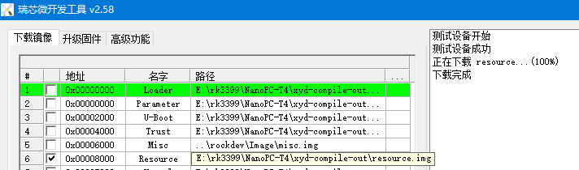
resource.img 下载
- 重启开发板进入根文件系统，安装平台设备驱动
[root@edu118 home]# insmod drv_leds.ko
[ 1410.372942] 84,xxx_drv_init is call
[ 1410.374520] xxx_probe is call
[ 1410.374812] pdev->name:ff720000.xyd-leds
[ 1410.375182] gpio_res->name:gpio0-reg-for-leds
[ 1410.375610] gpio_res->start:0x00000000ff720000
[ 1410.376023] gpio_res->end :0x00000000ff72ffff
[ 1410.376627] gpio_res->flags:0x200
[ 1410.376940] led total:1

基于设备树机制的平台驱动测试结果分析
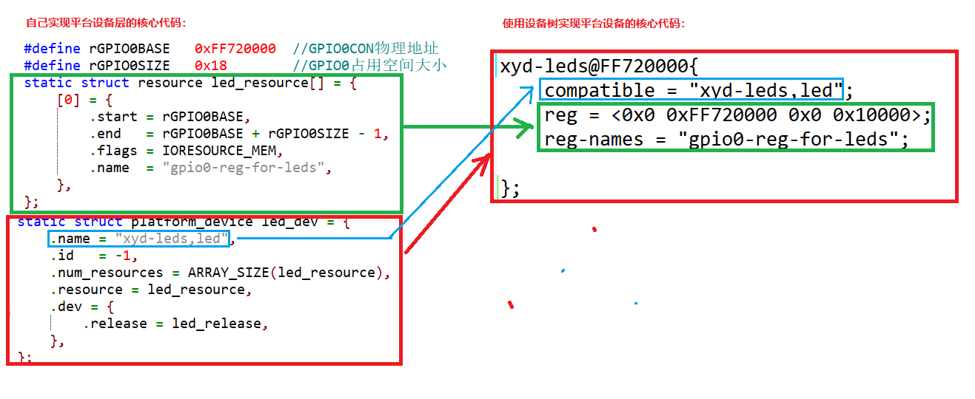
输出结果：
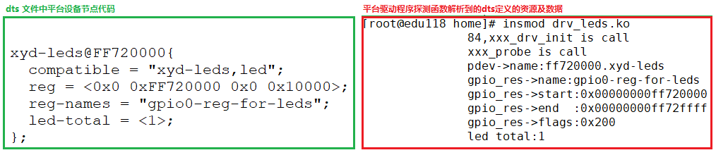
dts设备节点信息与平台驱动解析结果对比

Linux内核设备树引入历史 --- 了解
随着科技发展，芯片越来越多，一个芯片又可以做多电路板，以前内核结构是每个电路板都有一个板级文件，但是板之间差异不大，CPU相关代码一样，重复代码很多，内核越来越臃肿，越来越维护。内核更新工作全部是由Linus Torvalds审核，最终确定，这个工作量是非常巨大的。
2011年3月17日，OMAP处理器内核OMAP development tree的维护者Tony Lindgren，发给Linux创始人Linus Torvalds的一封邮件。这封邮件大体内容是Tony Lindgren请求提交OMAP平台代码修改，并给出了一些细节描述。这封邮件地原文地址是https://lkml.org/lkml/2011/3/17/283 。
Linus在回复邮件中提出了怒吼“Gaah. Guys, this whole ARM thing is a f*cking pain in the ass.”(回复邮件地址https://lkml.org/lkml/2011/3/17/492 )，他认为这些具体电路板相关的ARM代码，如 struct platform_device、struct resource、struct i2c_board_info、struct spi_board_info以及各种硬件的 platform_data 对Linux内核来说就是垃圾。 正是由于这封邮件，引发了一场针对ARM Linux的内核代码的激烈争论。
经过激烈的争论，Linux社区参考了PowerPC等体系架构中使用的Flattened Device Tree（FDT）机制，在Linux-3.0 开始，Linux内核中引入Device Tree机制。从此，电路板硬件的细节通过DeviceTree传递给Linux，不再需要在内核源码中使用C代码编程。
设备树的引入使得具体开发平台特定代码arch/arm/mach-soc-name/mach-BoardName.c这类文件被移除，由Device Tree来传递硬件层次结构以及硬件资源信息。

设备树源文件编写规范 -- 重点
本节介绍DTS编程相关的文件类型以及语法规则。
相关术语：
DT: Device Tree
FDT： Flattened Device Tree
OF: Open Firmware
DTS： device tree source
DTSI : device tree source include
DTB: device tree blob dts—编译--- dtb--- 打包 ---》resouce.img
DTC: device tree compiler

DT 相关文件类型
相关文件类型为 .dts、.dtsi、.dtb 。
dts文件：是一种使用ASCII对Device Tree的描述，放置在内核的 /arch/arm/boot/dts目录。一个 .dts 文件对应一款machine 描述。
dtsi文件：dtsi文件是dts文件中的包含文件，像 .c文件包含 .h 文件一样，dtsi本身也支持 #include另一个dtsi文件。
dtb文件：DTC编译 .dts生成的二进制文件，u-boot引到内核时，会预先读取 .dtb到内存，并且把dtb内存地址存放到CPU的r2寄存器地址中，linux内核启动后从r2寄存器取得.dtb文件的数据，进而解析其中的内容,根据解析结果生成各类的设备结构并且进行注册。

DTS文件结构
DTS文件可以像C语言一样，包含其他文件，如果把它应用到描述一台机器上，一般可以有以下结构（当然具体有多少个层次，不是固定的，不同的开发板实现方法不相同）：
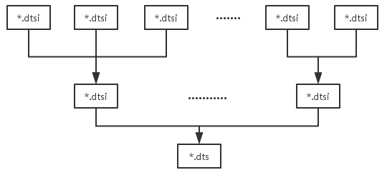

一个*.dts表示一款板子最终的硬件描述结构，它会包含共同特性的文件，如*.dtsi，*.h 文件。
以EXYNOS4412开发板为例子：
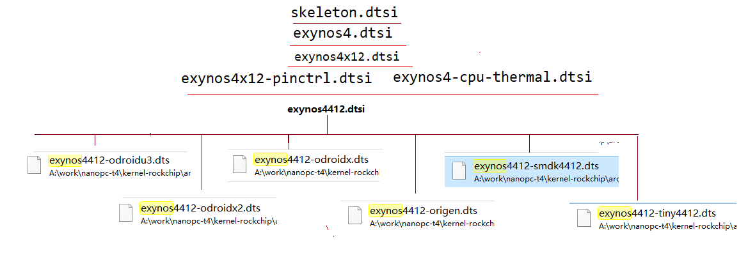
结构可以知道最顶层是最抽象，所有开发板的共同点特征（CPU，架构），因此，想看开发板上SOC外设定义去和CPU相关的最顶层dtsi文件中查看。

DTS文件格式
Device Tree是一种描述硬件的数据结构，由一系列被命名的节点（node）和属性（property）组成，节点本身还可包含子节点。属性，就是成对出现的name和value。
以下先通过一个简单示例文件来认识一下Device Tree，后面还会继续深入讲解Device Tree相关知识。

DTS文件示例
为了更形象描述设备树，下面我们先来看一个设备树文件编码格式。
/*
* 这是第一个dts文件，通过它学习dts基本语法知识
* 编译命令：dtc -O dtb -I dts -o 01-dts-base.dtb 01-dts-base.dts
*/
/dts-v1/;
/ {
model = "xyd-rk3399 boards based on Rockchip RK3399";
compatible = "rockchip,xyd-rk3399", "rockchip,rk3399";
node1 {
a-string-property = "A string";
a-string-list-property = "first string", "second string";
//字符数组，直接写数字就表示16进制，不要求带'0x'
a-byte-data-property = [01 23 34 56];
child-node1 {
first-child-property;
second-child-property = <1>;
a-string-property = "Hello, world";
};

child-node2 {
//字符类型，如果表示16进制数字必须添加'0x'做前缀
xyd-data,byte-test = /bits/ 8 <0x50>;
//字符数组，如果表示16进制数字必须添加'0x'做前缀
xyd-data,byte-array-test = /bits/ 8 <0x1 0x2 0x3 14>;
//unsigned short 类型
xyd-data,short-test = /bits/ 16 <0xA987>;
//unsigned short 数组类型. 如果表示16进制数字必须添加'0x'做前缀
xyd-data,short-array-test = /bits/ 16 <0x1234 0x4567 0x89ab 0xcdef>;
};
};
node2 {
an-empty-property;
a-cell-property = <0x11111111 0x2222222 0x33333333 0x44444444>;
child-node1 {
};
};
};
这是一个简单的设备树文件，结构上也很容易理解。设备树，和名字一样，是一个树形结构，包含有树根、树枝和树叶。使用Device Tree中专业术语描，树根称为根节点，树枝称为子节点，树叶称为属性。在DTS文件中除根节点外其他子节点都有唯一的父节点，节点下可以有子节点和属性 (子节点可以看成是树枝，属性可以看成是叶子)。属性由名字和值组成(名字是必须的，但是值不是必须的，如果只要根据是否存在这个属性就可以表示我们想要的功能，那么可以不需要有值)。
以下是对上面DTS文件内容的分析：
/ dts-v1 /用来标识本文件为版本1 格式的DTS（没有该标签的DTS文件将被dtc（DTS编译器）视为过时的版本0）。
/ {...}; 定义了设备树的根节点
设备树文件是以单个根节点“/”开始的，其下可以编写多个子节点，如示例代码中的node1，node2节点。
node1 、node2是根节点的子节点，child-node1 、child-node2又是 node1的子节点。
model 、compatible 、a-string-property 、a-string-list-property 、a-byte-data-property 、first-child-property 、second-child-property、a-cell-property，mixed-property 是属性（property）， "=" 号后面的是属性值（value）。属性（property）"=" 号后面的是属性值（value）。

DT节点定义规则
设备树中的节点定义通用格式是：
[label:] node-name[@unit-address]{
[properties definitions]
[child nodes]
};

定义形式中[]表示可选项；label可于用于给其他节点引用或使用它来实现对节点的重写（修改），这一点在后面再进行讲解。
- 节点名字的格式是node-name @unit-address。@unit-address和设备挂在哪个总线上相关：
- 节点是cpu，则其unit-address就是从0开始编址。
- 节点是一个SOC外设控制器，如SOC上的UART模块，则unit-address是这个外设寄存器首地址。
- 如果节点没有reg属性（后面会详细介绍），那么该节点名字中必须不能包括@和unit-address。
节点名字只能是字母开头，可以包含以下字符：
0-9 | a-z | A-Z | , | . | _ | + | -
数字 | 小写字母 | 大写字母 | 逗号 | 句点(英) | 下划线 | 加号 | 破折号(英)
节点命名理论上没有什么限制，但实际使用还是有一些约定成俗的规范。
设备树文档中有建议：节点名称应该通用的，反映了设备的功能，而不是其精确的名字,精确名字一般由lable来定义 。
设备树给出的建议节点名：
atm，cache-controller，compact-flash，cpu,disk，display，dma-controller，ethernet，ethernet-phy，fdc，flash，gpio，i2c，ide，interrupt-controller，isa，keyboard，mdio，memory，mouse，nvram，pc-card，pci，rtc，scsi，serial，sound，spi，timer，usb，vme。

DT定义SOC外设节点示例
RK3399 芯片上的I2C0和I2C1控制器dts节点定义示例：
i2c0: i2c@ff3c0000 {
compatible = "rockchip,rk3399-i2c";
reg = <0x0 0xff3c0000 0x0 0x1000>;
……
};

i2c1: i2c@ff110000 {
compatible = "rockchip,rk3399-i2c";
reg = <0x0 0xff110000 0x0 0x1000>;
……
};

i2c2: i2c@ff120000 {
compatible = "rockchip,rk3399-i2c";
reg = <0x0 0xff120000 0x0 0x1000>;
……
};

DT路径名称
设备树中的节点可以通过指定从根节点通过所有后代节点到所需节点的完整路径来唯一标识。
指定设备路径的格式是：/node-name-1/node-name-2/node-name-N
例如：入门示例dts文件中child-node1节点全路径是 /node1/child-node1 。

DT属性名
设备树中的每个节点都具有描述节点特征的属性，属性由一个名称和一个值组成。
属性名称是用户自定义的，规则和节点名称相同，以字母开头，可包含以下字符集中1到31个字符：
0-9 | a-z | A-Z | , | . | _ | + | - | ? | #
数字 | 小写字母 | 大写字母 | 逗号 | 句点(英) | 下划线 | 加号 | 破折号(英) | 问号 | 井号

DT属性类型
上一节提到了属性（property）值标识了设备的特性，值（value）类型也有多种类型：
- 空类型：即没有值的定义。如示例代码中节点child-node1的属性first-child-property，node2节点中的 an-empty-property 就是一个空属性，只定义了属性名，但是没有没值。
- u32：无符号32位整数，使用 < > 表示，其中写的数字就是32位整数。如示例代码中节点child-node1的属性second-child-property，其值设置为<1>，则表示second-child-property属性值是无符号整数1。
- u32数组：无符号32位整数数组，也使用 < > 表示，其中可以填充多个u32数字，数字间使用空格分割。如示例代码中node2节点a-cell-property属性值为<0x11111111 0x2222222 0x33333333 0x44444444>，表示属性值是一个4个元素的数值u32数组。
- strings：字符串类型，使用""表示，即我们C语言中的字符串。如示例代码中根节点的属性model的属性值是字符串 "xyd-rk3399 boards based on Rockchip RK3399"。
- strings list：字符串列表类型，如示例代码中node1节点a-string-list-property 属性值是一个值为"first string"和"second string"两个字符串。
- 二进制类型：以16进制形式数字表示的字节数组，使用 [ ] 表示，其中写字节数据，数据不要求带0x前缀，数据间使用空格分隔。如示例代码中的node1节点 a-byte-data-property属性值是一个4个元素的u8数组，值是0x01,0x23,0x34,0x56。
- 其他扩展类型：
u8类型：使用 /bits/ 8 <u8数值> 表示，这种表示方式如果表示16进制数字必须添加'0x'做前缀。如示例中的xyd-data,byte-test = /bits/ 8 <0x50>; 表示xyd-data,byte-test属性值是0x50 。

u8数组类型：使用/bits/ 8 <u8数值列表> 表示，数值间使用空格分隔，这种表示方式如果表示16进制数字必须添加'0x'做前缀。如示例中的xyd-data,byte-array-test = /bits/ 8 <0x1 0x2 0x3 0x4>; 表示xyd-data,byte-array-test 属性值是是一个4个元素的u8类型数组，其值是 0x1,0x2,0x3,0x4 。

u16类型：使用/bits/ 16 <u16数值> 表示，这种表示方式如果表示16进制数字必须添加'0x'做前缀。如示例中的xyd-data,short-test = /bits/ 16 <0xA987>; 表示xyd-data,byte-test属性值是0xA987。

u16数组类型：使用/bits/ 16 <u16数值列表> 表示，数值间使用空格分隔，这种表示方式如果表示16进制数字必须添加'0x'做前缀。如示例中的xyd-data,short-array-test = /bits/ 16 <0x1234 0x4567 0x89ab 0xcdef>; 表示xyd-data,short-array-test 属性值是是一个4个元素的u16类型数组，其值是 0x1234,0x4567,0x89ab,0xcdef 。

u64类型：64位无符号整数类型，使用两个32位表示 ，如u64类型数字0x11223344 55667788 将会使用两个32位无符号整数（两个cells）表示：<0x11223344 0x55667788>。

DT基本语法规则
- dts文件以 / 做为根节点的开始，{ }; 之中包含子节点和属性，子节点中还可以包含子节点及属性。
- 不同级别的节点内可有有相同的节点名和属性名。
- 结束标志：节点结束符 } 后必须以“;”号结束，节点中属性值必须以“;”号结束。
- 支持C风格（/ * ... * /）和C ++风格（// ...）注释。
- dts文件可以使用 #include 包含 .dtsi文件以及 .h 文件（.h 文件内容仅限于常量类型的宏定义）。
- .dtsi 文件本身中也可以通过使用 #include 包含其他 .dtsi文件和 .h 文件。
- DT规范中没有规定节点名和属性的含义，可以由用户自定义，其意义也由用户自定决定。
- DT应用于Linux内核驱动这类特定场合下，某些节点名和属性有特定意义（其实也就是约定成俗，大家都这样使用，内核也这样解析，它便有了特定含义），这部分有特定含义的节点和属性也是后面学习DT的重点内容之一。
- 不管是 .dts 或 .dtsi 文件，都可以定义节点，并且都是在“/” 根节点开始，在其下定义子节点，最终于编译的 .dts 文件生成的 .dtb 文件只会有一个“/” 根节点，即dts 文件在编译时编译工具会对同级同名节点合并，后面的文件可以覆盖前面定义，也可以新增加前面节点没有的属性或子节点或删除上级某个属性。

设备树编译工具安装 -- 掌握
.dts 文件不能使用gcc编译，它有专用的编译工具dtc，可以把 .dts文件编译 .dtb 文件。同样，dtc编译工具也提供把 .dtb 二进制文件反编译为 .dts 文件的功能。
获得dtc工具有三种方法：
- 在线安装；
- 编译支持设备树的内核源码；
- 自己下载设备树源码独立编译得到；

在线安装DTC ---- 最简单，快捷
如果是u-buntu 系统，可以直接使用apt-get install命令安装。
edu118@localhost:~$ sudo apt-get install device-tree-compiler
安装完成后，就可以使用dtc工具了，这个方法简单快捷 。

编译支持设备树的内核源码得到
在已经支持设备树的内核源码顶层目录下的scripts/dtc/ 目录，存放了dtc工具的实现源码，只要成功编译过内核，就会生成dtc工具。成功编译内核后，这个目录会生成 dtc 文件。

独立编译 DTC 工具
本节学习从网上下载DTC工具源码，然后单独编译DTC源码得到dtc可执行程序。

安装依赖工具
在ubuntu-16.04上独立编译DTC工具需要flex、bison 这两个工具，先进行在线安装，否则在编译时候会出现以下错误：
make: flex：命令未找到
BISON dtc-parser.tab.c
make: bison：命令未找到
LEX dtc-lexer.lex.c
make: flex：命令未找到
……
使用以下命令在线安装 flex、 bison 工具：
edu118@localhost:dtc$ sudo apt install flex bison

下载dtc源码
dtc工具源码可以在Linux内核官网的git服务器下载到，使用以下命令可以下载：
edu118@localhost:dtc$ git clone git://git.kernel.org/pub/scm/utils/dtc/dtc.git

编译、安装dtc
上面一步下载好dtc源码后，是存放在当前目录的dtc目录中，编译前，进入到这个dtc目录。
edu118@localhost:dtc$ cd dtc/

- 编译：直接输入 make 命令进行编译即可：
edu118@localhost:dtc$ make
….
## Skipping pylibfdt (install python dev and swig to build)
编译最后提示 缺少 python ，swig ，pylibfdt 没有被编译，这个不要紧，不影响使用，可以不理会。

- 查看编译后生成的可执行程序文件：
edu118@localhost:dtc$ ls -F | grep "*"
convert-dtsv0*
dtc*
fdtdump*
fdtget*
fdtoverlay*
fdtput*

- 安装编译好的dtc
edu118@localhost:dtc$ make install

- 扩展：编译pylibftd，如果想编译上一步跳过的 pylibftd进行这一步操作
这一步没有生成其他可执行程序，只是最后得到一个ptlibftd.so文件出来而已。
edu118@localhost:dtc$ sudo apt install swig aptitude python-dev
edu118@localhost:dtc$ make
edu118@localhost:dtc$ make install

dts文件编译及dtb文件反编译 -- 重点
上节先完成dtc工具的安装， 本节学习使用dtc 把 .dts编译为 .dtb文件，以及把 .dtb 反编译为 .dts方法 。

dtc 工具使用说明
第一次使用可以通过在命令行终端执行 dtc -h 命令查看dtc 工具使用说明，如下：
edu118@localhost:01-dts-base$ dtc -h
Usage: dtc [options] <input file>

Options: -[qI:O:o:V:d:R:S:p:a:fb:i:H:sW:E:@AThv]
-q, --quiet
Quiet: -q suppress warnings, -qq errors, -qqq all
-I, --in-format <arg>
Input formats are:
dts - device tree source text
dtb - device tree blob
fs - /proc/device-tree style directory
-o, --out <arg>
Output file
-O, --out-format <arg>
Output formats are:
dts - device tree source text
dtb - device tree blob
asm - assembler source
-V, --out-version <arg>
Blob version to produce, defaults to 17 (for dtb and asm output)
-d, --out-dependency <arg>
Output dependency file
-R, --reserve <arg>
Make space for <number> reserve map entries (for dtb and asm output)
-S, --space <arg>
Make the blob at least <bytes> long (extra space)
-p, --pad <arg>
Add padding to the blob of <bytes> long (extra space)
-a, --align <arg>
Make the blob align to the <bytes> (extra space)
-b, --boot-cpu <arg>
Set the physical boot cpu
-f, --force
Try to produce output even if the input tree has errors
-i, --include <arg>
Add a path to search for include files
-s, --sort
Sort nodes and properties before outputting (useful for comparing trees)
-H, --phandle <arg>
Valid phandle formats are:
legacy - "linux,phandle" properties only
epapr - "phandle" properties only
both - Both "linux,phandle" and "phandle" properties
-W, --warning <arg>
Enable/disable warnings (prefix with "no-")
-E, --error <arg>
Enable/disable errors (prefix with "no-")
-@, --symbols
Enable generation of symbols
-A, --auto-alias
Enable auto-alias of labels
-T, --annotate
Annotate output .dts with input source file and line (-T -T for more details)
-h, --help
Print this help and exit
-v, --version
Print version and exit
在上面的输出中，比较常用的几个选项是 -I,-O,-o,-i
-I, --in-format <arg> 指定输入文件的格式，可选择格式:
dts - 表示输入文件为dts文件；
dtb - 表示输入文件为dtb文件；
fs - 表示输入文件为与/proc/device-tree文件的格式相同
-o, --out <arg> 指定输出文件名，arg 为文件名
-O, --out-format <arg> 指定输出文件的格式，可选择格式:
dts - 表示输出文件为dts文件；
dtb - 表示输出文件为dtb文件；
asm - 表示输出文件为汇编语言文件；
-i, --include <arg> 指定追加包含文件（ .dtsi、 .h 文件）所有目录
-V, --out-version <arg> 指定生成的dtb文件的版本号，目前dtb文件可用的版本号为1，2，3，16或17，output_format的缺省值为17。

编译 .dts 到 .dtb 文件
上节学习了dtc帮助说明 ，本节使用dtc工具把 .dts文件编译为 .dtb文件
示例：把 01-dts-base.dts 文件编译为 01-dts-base.dtb 二进制文件。
根据前面得帮助信息，不难组合出dtc编译.dts文件为 .dtb文件的命令，如下：
edu118@localhost:01-dts-base$ ls
01-dts-base.dts
edu118@localhost:01-dts-base$ dtc -I dts -O dtb 01-dts-base.dts -o 01-dts-base.dtb
edu118@localhost:01-dts-base$ ls
01-dts-base.dtb 01-dts-base.dts
执行命令后，会生成01-dts-base.dtb 这个二进制文件，这个文件就是给Linux内核解析的，怎么使用后面章节内容会进行讲解。
注意：当 .dts文件中包含了其他 .dtsi或 .h文件时不能直接使用dtc命令编译，必须先对dts进行预处理，生成临时文件后，再使用dtc把预处理的临时文件编译为 .dtb文件。
如果你的dts文件中存在包含关系，单独使用 -i 直接编译dts是不成功，必须先使用gcc的预处理器把它变成临时文件，然后再临时 文件用来编译生成dtb文件，编译过程如下：
gcc -E -nostdinc -I./ -x c 01-dts-base.dts -o 01-dts-base.dts.tmp
dtc -I dts -O dtb -o 01-dts-base.dtb 01-dts-base.dts.tmp
gcc -E： 表示预处理命令
-x language filename ：指定非标准扩展名为gcc可以处理文件。
language 支持：c objective-c c-header c++ cpp-output assembler assembler-with-cpp

反编译 .dtb 到 .dts 文件
示例：把 01-dts-base.dtb 文件编译为 01-dts-base-rev.dts 二进制文件。
根据前面得帮助信息，不难组合出dtc编译.dts文件为 .dtb文件的命令，如下：
edu118@localhost:01-dts-base$ ls
01-dts-base.dtb 01-dts-base.dts
edu118@localhost:01-dts-base$ dtc -I dtb -O dts 01-dts-base.dtb -o 01-dts-base-rev.dts
edu118@localhost:01-dts-base$ ls
01-dts-base.dtb 01-dts-base.dts 01-dts-base-rev.dts
执行命令后，可以到到生成了 01-dts-base-rev.dts 文件，用户可以打开这个文件的原始的01-dts-base-rev.dts文件进行比较。
反编译出来的文件不会100%和源文件相同，以下列出几点原因：
- .dts文件中包含了其他 .dtsi，编译阶段会把多个文件合并为一个文件，再编译为 .dtb 文件。
- .dts可以包含其他 .h文件，而节点属性值使用了 .h 文件中的宏定义，dtc编译阶段使用宏值替换宏名。
- DT中可以对设备节点进行重写，增加/删除属性操作，dtc编译阶段会对同名节点进行合并。
说明：.dtb反编译出来的 .dts 文件是一个合并后的 .dts文件，这样的文件对学习.dts 编写方法反而更方便。

dts文件节点修改 -- 重点
前面提到可以对设备树节点进行修改属性/增加新属性/删除属性操作，本节学习如何实现这些操作。
要修改节点信息，有两种方式可以实现，引用节点标签方式或使用全路径方式。

修改定义了标签的节点属性
如果该节点定义了标签，可通过引用其标签来修改，通过引用修改节点。引用节点修改属性的方法如下：
&节点标签{….};
注意：通过引用方式修改节点内容，代码应该编写在DTS文件的根节点之外，不能写在根节点内部。
例如：
/dts-v1/;
#include "head-test.dtsi"
/{
……
};
//通过引用标签修改节点属性
&labe_test{
nodename="xyd,test2";
add-property=<5 6 7 8>;
add-web="www.xinyingda.com";
};

修改没有定义标签的节点属性
如果该节点没有定义标签，可以通过使用全路径来实现修改，或通过引用父亲节点标签内部写重写子节点全路径进行修改。

通过完全路径修改节点内容
示例中no_lable_node 节点在head-test.dtsi文件中已定义，这里通过重写节点来修改节点属性，在 .dts文件中完整路径进行修改子节点属性。
/dts-v1/;
#include "head-test.dtsi" // 其中定义 了 no_lable_node 节点
/{
model = "XYD-rk3399 boards based on Rockchip RK3399";
compatible = "rockchip,xyd-rk3399", "rockchip,rk3399";

//方法一：
//no_lable_node 节点在head-test.dtsi文件中已定义，这里通过重写节点来修改节点属性
no_lable_node {
model = "cover：no_lable_node,test";
nodename="xyd,test1";
add-property=<1 2 3 4>;
};
};

//第二种方法：重根节点开始，通过完全路径修改节点属性
/{
no_lable_node {
add-web="www.edu118.com";
/delete-property/ abc;
};
};
注意：通过引用父节点方式修改子节点内容，也必须写在DTS 根节点之外。

父节点定义有标签，子节点没有定义标签
示例中 child_node 节点在 head-test.dtsi 文件中定义 ，是labe_test下的子节点，在 .dts文件中通过父节点标签引用加上完整路径进行修改子节点属性。
/dts-v1/;
#include "head-test.dtsi"
/{
……
};

//通过引用标签修改节点属性
&labe_test{
model = "test_node,test";
nodename="xyd,test2";
add-property=<5 6 7 8>;
add-web="www.xinyingda.com";
//child_node 节点在 head-test.dtsi 文件中定义
child_node{
add_property=[10 20 30 40 50];
};
};

删除属性
删除属性的语法如下：
/delete-property/ 属性名;
示例：dts文件
/dts-v1/;
#include "head-test.dtsi"
/{
……
};

//通过引用标签修改节点属性
&labe_test{
……
//删除 labe_test 节点中原来定的 del 属性
/delete-property/ del;
……
};

删除节点
DT规范中除了可以修改属性，还提供了删除节点的方法，删除节点的语法如下：
/delete-node/ 节点名;

示例：删除head-test.dtsi 文件中定义的 child_node2 节点。
#include "head-test.dtsi"
/{
……
};

//通过引用标签修改节点属性
&labe_test{
……
//删除 head-test.dtsi 文件中定义的 child_node2 节点
/delete-node/ child_node2;
};
综合示例：5.示例代码\00-dts-base\03-dts-base-combin

